Инструкция по оформлению предметных папок,
которые расположены на школьном сайте.

- Предметная папка должна содержать папки с вашими уроками. Сколько осталось уроков по КТП, столько будет и папок.
- Папки подписываем следующим образом в формате:
01_урок дд.мм.2020 (где 01-номер урока по КТП и дата проведения урока):
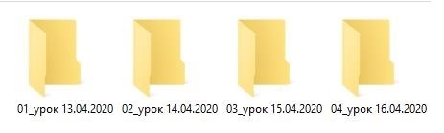
- В папке к уроку будет находиться:
- план урока - алгоритм для ученика
- все приложения, которые необходимы Вам к уроку (приложение 1, приложение 2, …).
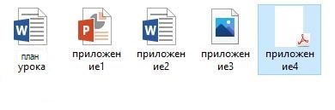
4. В приложениях находятся материалы: ссылки на интернет-ресурсы, тесты, задания, вопросы, теоретический материал, рисунки, фотографии, тексты и так далее).

